Чем занять двух-трех летнего ребенка?
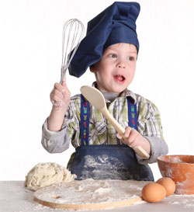
Воспитание детей дело конечно хлопотное, но приятное. Из личного опыта хочу поделиться
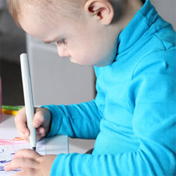
несколькими советами , как отвлечь своего малыша, чтобы оставить немного времени для себя любимой.
Как правило, в рабочие дни на общение с ребенком и так остается мало времени, пока заберешь из детского сада, пока покормишь, оглянуться не успеешь, как пора укладывать спать.
Другое дело выходные. За два несчастных дня нужно не только продукты закупить, постирать, приготовить и дома порядок навести, но и уделить внимание своему ребенку. Как же все успеть? Очень просто. И если занятия в детском саду всегда проходят по определенным методикам, то дома можно подключить ребенка к домашним делам в игровой форме.
Если вы решили заняться уборкой, привлеките к этому и малыша. Во-первых, общение, во-вторых – развитие. Этим несложным занятием вы закладываете основы семейных ценностей, с раннего возраста приучаете помогать маме. В будущем ох как пригодится! И я ни в коем случае не призываю эксплуатировать детский труд! Моете полы, дайте чистую тряпку и крохе, пусть себе трет тоже, не хочет, не заставляйте. В таком возрасте усидчивости маловато, однообразное занятие быстро надоедает.
Нужно обед приготовить? И здесь у вас есть маленький помощник. Вы что-то чистите, режете, используете для этого нож, казалось бы, чем занять малыша? Дайте тарелку, пусть перекладывает то, что уже нарезано, с одной тарелки в другую. Поверьте для них это очень занимательное занятие. И фруктов нарежьте, пусть между делом витамины кушает.
При желании вместе с ребенком можно даже ремонт сделать! Оденьте его в старую одежду, которую не жалко испортить и запачкать. Клеите обои, пусть мажет стену клеем, красите стены, дайте валик, пусть по стенам катает. Дети же обожают те вещи, которые взрослые брать не разрешают! Только конечно используйте не токсичные, безопасные для ребенка материалы.
Хочется вам в интернете посидеть, тоже можно уcтроить. Садитесь вместе за стол, ребенку раскраски, фломастеры, пластилин, краски, то, что он любит и все в порядке. Вы в интернете, а кроха рядом - рисует. Конечно, он вас будет периодически отвлекать, но все равно большую часть времени будет занят своими делами.
Периодически доставайте старые игрушки, если малыш давно в них не играл, то с интересом займется этим занятием, а у вас появится свободная минутка-другая.
Ну а если вам совсем нечем занять ребенка, то можете предложить мультфильмы. Но в этом деле главное дозированность.
В таком возрасте (2-3 года), также нужно уделять время для развития чада: учить буквы, потом складывать в слоги и т.д. Для этого отлично подходит магнитный алфавит. И тут можно сэкономить время. Когда усаживаете ребенка кушать, можно сразу и позаниматься. Составляете любое слово из букв прямо на холодильнике, а ребенок изучает. Вы сами и не заметите, как ваше чудо слова уже начинает читать!
Ну а когда все дела сделаны, просто поиграйте со своим малышом, потому что детство проходит очень быстро, и минуты, проведенные вместе, вам не заменит ни какой интернет, телевизор и прочие «взрослые» дела!

Воспитатель Федосеева Ю . К.

